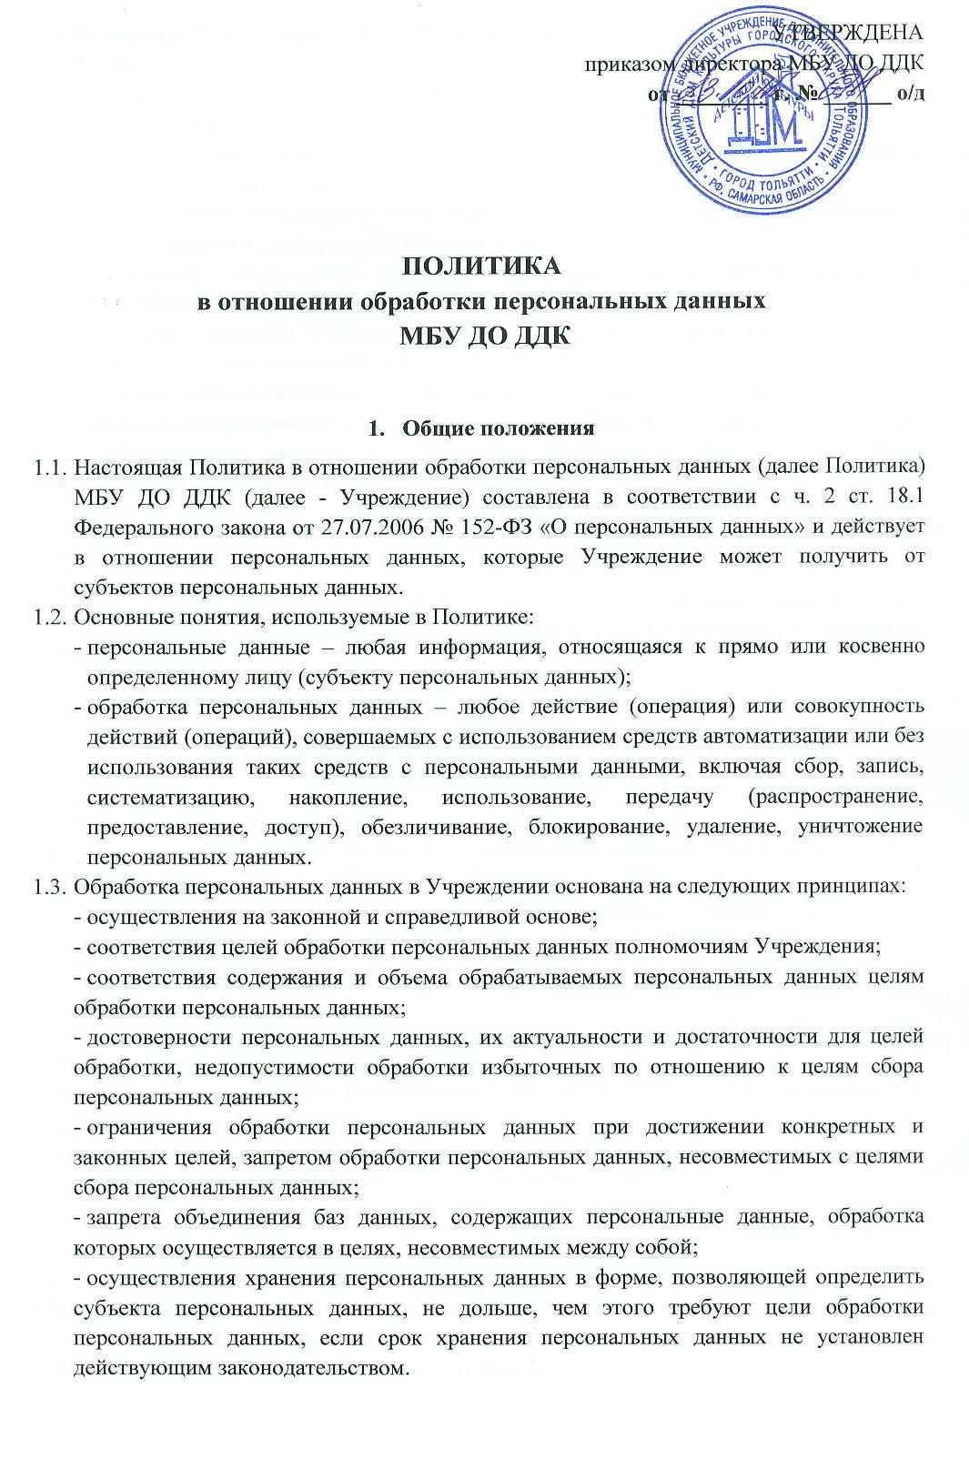
- персональных данных, если срок хранения персональных данных не установлен действующим законодательством.
  - В соответствии с принципами обработки персональных данных определены цели обработки персональных данных:
- для исполнения условий трудового договора и осуществления прав и обязанностей в соответствии с трудовым законодательством;
- для принятия решений по обращениям граждан Российской Федерации в соответствии с законодательством;
- для исполнения обязанностей по гражданско-правовому договору с Учреждением;
- для оказания муниципальных и платных услуг.
  - Учреждение обрабатывает персональные данные, которые может получить от следующих субъектов персональных данных:
- граждан, состоящих с Учреждением в отношениях, регулируемых трудовым и гражданским законодательством;
- граждан, являющихся претендентами на замещение вакантных должностей;
- граждан, обращающихся в Учреждение и к работникам Учреждения, в соответствии с Федеральным законом от 02.05.2006 г. № 59-ФЗ «О порядке рассмотрения обращений граждан Российской Федерации»;
- граждан, являющихся стороной гражданско-правового договора с Учреждением;
- граждан, обращающихся в Учреждение для получения муниципальных и платных услуг.
  - Срок хранения персональных данных субъекта персональных данных определяется в соответствии с действующим законодательством и иными нормативными правовыми документами.

- Особенности обработки персональных данных
и их передачи третьим лицам
  - При обработке персональных данных Учреждения руководствуется Федеральным законом от 27.07.2006 № 152-ФЗ «О персональных данных», Положением о защите персональных данных учащихся, Положением о защите персональных данных работников, Инструкцией пользователя, осуществляющего обработку персональных данных на объектах вычислительной техники, настоящей Политикой.
  - Учреждение вправе передать персональные данные третьим лицам в следующих случаях:
- субъект персональных данных выразил свое согласие на такие действия в любой позволяющей подтвердить факт его получения форме;
- передача предусмотрена федеральным законодательством в рамках установленной процедуры.
  - Субъект персональных данных обладает правами, предусмотренными Федеральным законом от 27.07.2006 № 152-ФЗ «О персональных данных».

- Меры, применяемые для защиты персональных данных
  - Учреждение принимает необходимые и достаточно правовые, организационные и технические меры для защиты персональных данных субъектов персональных данных. К таким мерам, в частности, относятся:
- назначение сотрудника, ответственного за организацию обработки персональных данных;
- осуществление внутреннего контроля соответствия обработки персональных данных Федеральному закону от 27.07.2006 № 152-ФЗ «О персональных данных»;
- ознакомление работников, непосредственно осуществляющих обработку персональных данных, с положениями действующего законодательства о персональных данных, требованиями к защите персональных данных и иными документами по вопросам обработки персональных данных;
- определение угроз безопасности персональных данных при их обработке в информационных системах персональных данных;
- применение средств защиты информации, прошедших в установленном порядке процедуру оценки соответствия;
- осуществление оценки эффективности принимаемых мер по обеспечению безопасности персональных данных;
- осуществление учета машинных носителей персональных данных;
- осуществление контроля за принимаемыми мерами по обеспечению безопасности персональных данных и уровня защищенности информационных систем персональных данных;
- разработка локальных документов по вопросам обработки персональных данных.

